**ListView**

ListView 컨트롤은 ListBox에서 직접 파생되었다

ListBox처럼 ListView도 컨트롤이 보여줄 객체를 저장하는 Items 프로퍼티를 갖고있다.

ListView역시 배열이나 객체 다른 컬렉션으로 설정할 수 있는 ItemsSource 프로퍼티를 갖고 있다.

**ListView**는 ListBox에 비해 **View라는 이름의 프로퍼티를 추가로 갖고 있으며**,

**이 프로퍼티의 타입은 ViewBase이다. View가 null이면 ListView는 ListBox와 동일하다.**

***예제06) ListSystemParameters (p.467)***

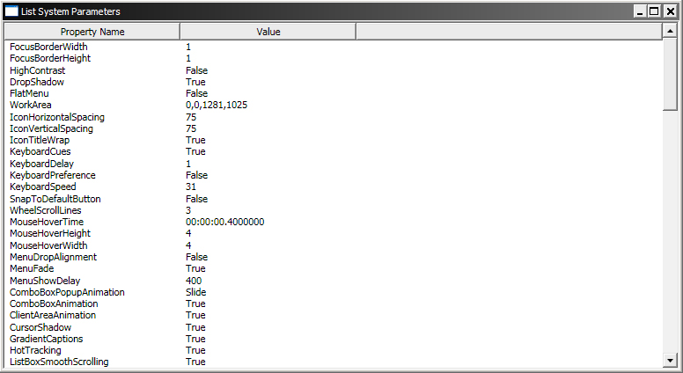

// ListView의 View로 사용하기 위해 GridView 생성

GridView grdvue = new GridView();

lstvue.View = grdvue;

// GridView 열 2개 생성

GridViewColumn col = new GridViewColumn();

col.Header = "Property Name";

col.Width = 200;

col.DisplayMemberBinding = new Binding("Name");

grdvue.Columns.Add(col);

col = new GridViewColumn();

col.Header = "Value";

col.Width = 200;

col.DisplayMemberBinding = new Binding("Value");

grdvue.Columns.Add(col);

**SystemParameters 클래스의 모든 프로퍼티와 값을 보여주는 SystemParam**

// 배열에서 모든 시스템 파라미터를 구함.

PropertyInfo[] props = typeof(SystemParameters).GetProperties();

// ListView에 항목 추가.

foreach (PropertyInfo prop in props)

if (prop.PropertyType != typeof(ResourceKey))

{

SystemParam sysparam = new SystemParam();

sysparam.Name = prop.Name;

sysparam.Value = prop.GetValue(null, null);

lstvue.Items.Add(sysparam);

}

***정렬(p.470)***

**방법 1 : foreach 루프의 전에 PropertyInfo 배열을 정렬**

**방법 2 : System.ComponentModel 네임스페이스를 using문으로 포함**

**정렬하고자 하는 항목의 프로퍼티를 참조하는 SortDescription 객체를 생성해**

**이를 ItemCollectrions로 정의된 SortDescriptions 컬렉션에 추가.**

**방법 3 : SortedList 컬렉션을 사용.**

***예제07) ListSortedSystemParameters (p.471)***

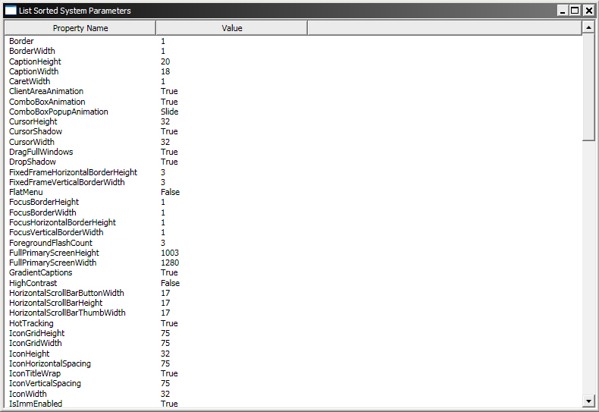

// SystemParam 객체가 들어갈 SortedList 생성.

SortedList<string, SystemParam> sortlist =

new SortedList<string, SystemParam>();

// PropertypInfo 배열로 SortedList를 채움.

foreach (PropertyInfo prop in props)

if (prop.PropertyType != typeof(ResourceKey))

{

SystemParam sysparam = new SystemParam();

sysparam.Name = prop.Name;

sysparam.Value = prop.GetValue(null, null);

sortlist.Add(prop.Name, sysparam);

}

// ListView의 ItemsSource 프로퍼티를 설정.

lstvue.ItemsSource = sortlist.Values;

// 두 번째 열을 위한 데이터 템플릿 생성.

DataTemplate template = new DataTemplate(typeof(string));

FrameworkElementFactory factoryTextBlock =

new FrameworkElementFactory(typeof(TextBlock));

factoryTextBlock.SetValue(TextBlock.HorizontalAlignmentProperty,

HorizontalAlignment.Right);

factoryTextBlock.SetBinding(TextBlock.TextProperty,

new Binding("Value"));

template.VisualTree = factoryTextBlock;

col.CellTemplate = template;

***예제08) ExploreDependencyProperties (p.474)***

